**INSTITUTO TECNOLÓGICO Y DE ESTUDIOS**

**SUPERIORES DE OCCIDENTE**

RECONOCIMIENTO DE VALIDEZ OFICIAL DE ESTUDIOS SEGÚN ACUERDO

SECRETARIAL 15018, PUBLICADO EN EL DIARIO OFICIAL DE LA

FEDERACIÓN EL 29 DE NOVIEMBRE DE 1976

**DEPARTAMENTO DE ELECTRONICA Y SISTEMAS INFORMATICOS**

**MAESTRÍA EN DISENO ELECTRONICO**



**Enunciado de alcance.**

**PRESENTA:**

**Irving Alfonso Covarrubias Martin del Campo.**

Asesor: Bernardo Cotero Ochoa.

**Tlaquepaque, Jal. 10 de Marzo del 2017**

**Capítulos**

**Planteamiento Conceptual**

* Capítulo 1 Introducción.
  + Antecedentes.
  + Resumen Ejecutivo.
  + Objetivos.
* Capítulo 2 Marco Teórico.
  + Definición mercadológica.
  + Planteamiento teórico funcional del Sistema.
  + Definición de las características del mercado meta.
  + Variables de competitividad.
  + Características funcionales.
  + Hábitos de consumo actuales/competencia.
  + Ciclo de vida.
  + Restricciones.
  + Aspectos tecnológicos.
  + Productos complementarios.
  + Propuesta de valor
  + Costos aproximados.

**Análisis**

* Capítulo 3 Estudio de Mercado.
* Capítulo 4 Análisis de Requerimientos.
  + Abstracción de requerimientos.
  + Matriz de trazabilidad de requerimientos.

**Diseño**

* Capítulo 5 Arquitectura del sistema.
  + Diagrama de arquitectura del sistema.
  + Descripción detallada de los módulos, diagrama Entradas y Salidas.
    - Módulo 1
    - Módulo 2
    - Módulo 3
    - Módulo 4
* Capítulo 6 Arquitectura de Hardware.
  + Diagrama a bloques de la arquitectura de hardware.
    - Módulo 1
    - Módulo 2
    - Módulo 3
* Capítulo 7 Arquitectura de Software.
  + Diagrama de la arquitectura de software.
  + Descripción detallada de los, diagrama Entradas y Salidas
    - Módulo 1
    - Módulo 2
    - Módulo 3
* Capítulo 8 Base de datos.
  + Diagrama entidad relación.
  + Esquema de tablas.
* Capítulo 9 Interfaz de Usuario
  + Maquetación.
* Capítulo 10 Casos de prueba.
  + Pruebas del lector de huella digital
  + Pruebas servidor web y aplicación web.
  + Pruebas aplicación móvil.

**Implementación.**

* Capítulo 11 Back-End.
  + Código
* Capítulo 12 Base de datos.
  + Esquema de la base de datos.
* Capítulo 13 Front-End
  + Código
* Capítulo 14 Verificación
  + Reporte de resultado de los casos de prueba.

**Conclusiones.**

**Bibliografía.**

**Anexos.**

# Capítulo 1 Introducción.

## Sistema Inteligente para la Administración y Monitoreo de Personal (SIAMP).

## Antecedentes.

El problema comienza al observar la problemática que ciertas empresas enfrentan a la hora de monitorizar la hora de entrada y salida de sus empleados, esto con la finalidad de contabilizar y llevar un registro del número real de horas trabajadas. En muchos casos la manera en cómo esto se hace es, mediante video, selladores de tarjetas, lotes, etc.

En muchos casos el tiempo que le toma al patrón o al departamento de recursos humanos contabilizar las horas reales, es bastante tiempo que podría ser bien invertido en otro tipo de actividades administrativas que puedan ayudar a la empresa a mejorar su productividad.

## Resumen ejecutivo del sistema SIAMP.

Sistema Inteligente para la Administración y Monitoreo de Personal (SIAMP) es una solución tecnológica que consiste en una aplicación web, aplicación Android y un sistema embebido como lector de huella digital, para poder monitorear la hora de entrada y salida del personal de una empresa, las cuales podrán ser visualizadas a través de una página web que contendrá el registro e historial además de reportes y calculo estimado de horas trabajadas.

## Objetivos de negocio.

### Beneficios a obtener.

• Disponibilidad de datos críticos para toma de decisiones como reportes de horas trabajadas, asistencias y retardos que ayudan al empleador a manejar mejor sus métricas de productividad.

• Seguridad en identificación del personal, puesto que el sistema ofrece identificación por huella digital esto impidiendo el préstamo de tarjetas y obligando a que sea exactamente la persona la que ingresa su hora de llegada y salida.

• Mejor utilización de los recursos.

# Capítulo 2 Marco Teórico

## Definición mercadológica.

Con el fin de maximizar la utilización del recurso humano y así mejorar los índices de productividad de las empresas se encontró la oportunidad de crear un producto que ayude a las empresas a mejorar la manera en como monitorizar y administrar el tiempo de trabajado de sus empleados.

Según datos de la INEGI existen 5 millones 654 mil empresas en México (INEGI. (2014). Censos Económicos 2014. Resultados Definitivos. Febrero 2017, de INEGI Sitio web: http://www.inegi.org.mx/est/contenidos/proyectos/ce/ce2014/), por lo que se estima que con tan solo el 0.01% de empresas que hagan uso del sistema, el desarrollo del producto sería (acentos) rentable.

## Definición de las características del mercado meta.

Empresas que por la misma necesidad del trabajo o producto que venden, sus empleados tengan que cumplir con una cuota u horario fijo y como consiguiente este trabajo sea pagado por hora generando la necesidad de monitorizar o contabilizar el cumplimiento de las horas de trabajo, no obstante este sistema no está limitado en si a solo este tipo de empresas inclusive empresas con horarios flexibles lo pueden implementar ya que el análisis de horas trabajadas de los empleados les permite medir horas de utilización de los recursos.

Dentro de este rango las empresas deberán tener una cantidad mayor aproximado de 10 empleados.

Poder pagar un producto en una sola exhibición de 10,000$ MN, con un costo de 1,500$MN anuales por mantenimiento y renovación de servidor y dominio.

Según las caracterícelas anteriores se concluye que el mercado meta va orientado principalmente a las PYMES, puesto que son las empresas que por la cantidad de dinero que manejan les sería muy costoso implementar un sistema de monitoreo de lotes más complejo, como el de las grandes empresas automotrices manufactureras.

## Variables de competitividad.

• Menores costos de desarrollo.

• Menor costo de implementación para las empresas.

• Facilidad de uso.

• Seguridad, puesto que el sistema ofrece identificación por huella digital esto impidiendo el préstamo de tarjetas y obligando a que sea exactamente la persona la que ingresa su hora de llegada y salida.

• Disponibilidad de datos críticos para toma de decisiones como reportes de horas trabajadas, asistencias y retardos que ayudan al empleador a manejar mejor sus métricas de productividad.

## Características funcionales.

El producto consta de dos versiones:

* La primera versión se ofrecerá con un lector de huella digital el cual servirá como el dispositivo que va identificar a la persona que va registrar su entrada o salida.
* La segunda versión se ofrecerá en una aplicación para dispositivo Android el cual escaneara un código QR (el cual se podrá imprimir ya sea en una tarjeta, gafete, etc.) y con este se identificará a la persona que va a registrar su entrada o salida.
* Ambas versiones se comunicarán con el servidor web el cual se encargará de registrar la entrada y salida del empleado al igual que proveer la interfaz de usuario para el patrón o el departamento de recursos humanos por medio de una página web.
* Otros elementos funcionales, serán, tarjeta de desarrollo para la interface del lector de huella digital y el servidor, un Smartphone con Android.

## Hábitos de consumo actuales/competencia.

Mayormente las empresas mexicanas para resolver el problema usan tarjetas perforadas con reloj checador, y si estas quisieran optar por sistemas de registro más avanzados como por tarjetas o lotes, tendrían que desembolsar una mayor cantidad de dinero, además de no contar con la seguridad de que el portador de la tarjeta es el empleado.

## Ciclo de vida.

El ciclo de vida del producto está pensado para mínimo 5 a 10 años.

• Iniciación y aseguramiento de fondos 6 meses.

• Implementación y desarrollo 6 meses.

• Pruebas de campo 2 meses.

• Comercialización 6 meses.

## Restricciones.

• El sistema no puede guardar más de 200 huellas digitales.

• En caso de usar la opción de código QR la aplicación solo es soportada por un dispositivo Android.

• Deben tener un presupuesto de al menos 10000$ MN para la implementación del sistema.

## Aspectos tecnológicos.

• Lector de huella Digital, uso de DSP.

• Lenguaje de programación, C/C++ Embebido por parte de la tarjeta de desarrollo.

• Lenguaje de programación y framework JAVA Android.

• SQL para la base de datos.

• PHP, JavaScript, HTML y CSS por parte de la interfaz de usuario web.

## Productos complementarios.

El sistema no solo ofrecerá el registro del personal sino también incluirá la opción de poder generar reportes sobre el número real de horas trabajadas, estimación de pago de nóminas a partir de las horas trabajadas, estadísticas de retardos y asistencias, etc.

Como parte de un producto complementario el sistema ofrecerá una aplicación para leer códigos QR, con el cual se podrá asociar el número QR al empleado y poder llevar un registro.

## Propuesta de valor

La propuesta de valor del producto es reducir costos operativos en el monitoreo de personal, así como el aumento de productividad del tiempo de los empleados ya que este estaría siendo administrado de una mejor manera.

## Costos aproximados.

-Costo lector huella digital 1600$ MN.

-Costo Smartphone 2000$MN.

-Costo Hospedaje Dominio Servidor 900$ MN Anuales.

-Costo tarjeta de desarrollo 800$MN.

# Capítulo 3 Estudio de Mercado

# Capítulo 4 Análisis de Requerimientos.

# Capítulo 5 Arquitectura de Sistema.

## Diagrama de Arquitectura de Sistemas.

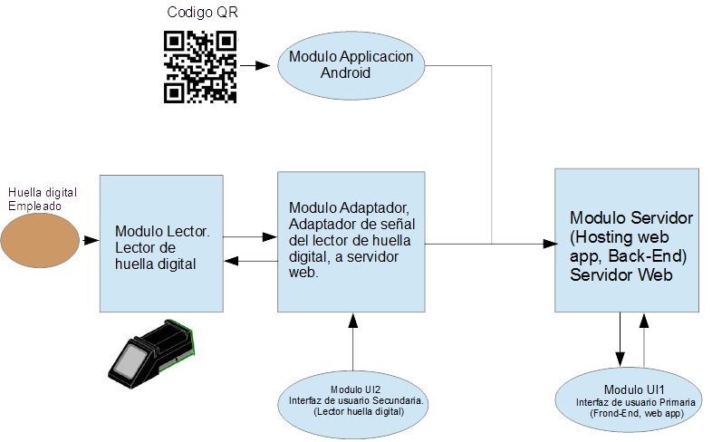

## Descripción detallada de los bloques de sistema.

A continuación, se presentará una breve descripción de funcionamiento de cada módulo desde un punto de vista a nivel sistema.

## Código QR

El código QR se genera mediante una página web, en la cual se escribe el nombre del empleado y este codifica el nombre de forma de una imagen con formato QR.

## Modulo Aplicación Android.

Este módulo consta de una aplicación Android la cual se encarga de leer el código QR de identificación del empleado, decodificar el código asignado, obteniendo así el nombre del empleado y enviarlo hacia el modulo servidor.

Se comunica mediante el protocolo de comunicación web HTTP/REST, de manera que consume el servicio web proveniente del módulo servidor.

## Modulo Lector de huella digital.

Este módulo sirve como alternativa de identificación al código QR. En el cual el empleado se identifica a través de su huella digital, que se encuentra asociada a un código de identificación, guardada en la memoria del propio modulo.

Se comunica con el modulo, Modulo Adaptador mediante el protocolo de comunicación serial UART.

## Modulo Adaptador.

Este módulo recibe el código de identificación del módulo de lector de huella digital, y lo retrasmite al módulo Servidor consumiendo su servicio web.

Se comunica mediante el protocolo de comunicación web HTTP/REST hacia el modulo servidor.

Se comunica con el modulo, Modulo lector huella digital mediante el protocolo de comunicación serial UART.

## Módulo UI2, Interfaz de usuario Secundaria (Lector huella digital).

Este módulo es una interfaz de usuario la cual básicamente es una serie de comandos que recibe el módulo de lector de huella digital, atreves de comunicación serial, Estos comandos pueden ser enviados desde una computadora usando su hyperterminal.

Se comunica con el modulo, Modulo lector huella digital mediante el protocolo de comunicación serial UART.

## Módulo UI1

Este módulo reside en el Modulo Servidor, sin embargo, este se despliega como interfaz de usuario como una página web, funciona como panel de control de visualización de entrada y salida de los empleados de manera local por día, semanas o meses, gestionar reportes, dar de alta empleados y generar código QR.

## Modulo Servidor.

Este módulo es quien provee toda la lógica y reportes a partir del almacenamiento de entradas y salidas de los empleados.

Consta de una base de datos la cual almacena toda la información de entrada y salida de datos al igual de proveer la interfaz de usuario Modulo UI1.

Como principal función a nivel sistema de este módulo es proveer el servicio web el cual sirve como puerta de enlace y comunicación entre los módulos Aplicación Android y Modulo Adaptador. Se comunica a ambos módulos mediante el protocolo de comunicación web HTTP/REST.

# Capítulo 6 Arquitectura de Hardware.

## Diagrama de Arquitectura de Hardware.

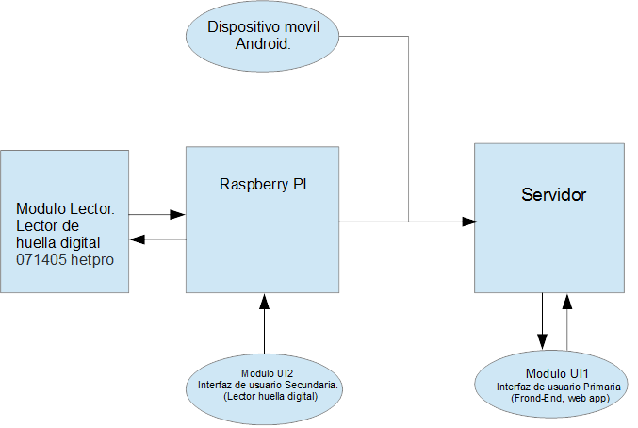

## Descripción detallada de los bloques de sistema.

A continuación, se presentará una breve descripción de cada módulo desde un punto de vista a hardware.

## Modulo Aplicación Android.

Hardware, un dispositivo móvil de cualquier marca con la restricción de contar con un sistema operativo Android.

## Modulo Lector de huella digital.

Modulo 071405 hetPro

<https://hetpro-store.com/lector-de-huella-digital-071405/>

## 

## Modulo Adaptador.

Este módulo consta de una tarjeta de desarrollo RaspberryPI la cual cuenta con comunicación a Internet, de manera que pueda así comunicarse al servidor web.

## Módulo UI2, Interfaz de usuario Secundaria (Lector huella digital).

Computadora Desktop.

## Módulo UI1

Servidor en línea.

## Modulo Servidor.

Servidor en línea.

# Capítulo 7 Arquitectura de Software.

## Diagrama de Arquitectura de Software.

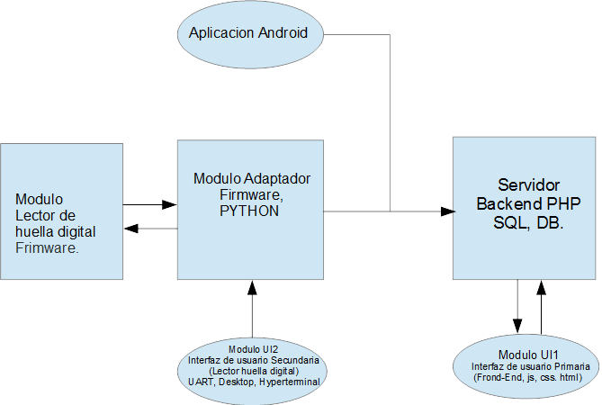

## Descripción detallada de los bloques de sistema.

A continuación, se presentará una breve descripción de cada módulo desde un punto de vista a software.

## Modulo Aplicación Android.

Esta aplicación,

## Modulo Lector de huella digital.

Modulo 071405 hetPro

<https://hetpro-store.com/lector-de-huella-digital-071405/>

## 

## Modulo Adaptador.

Este módulo consta de una tarjeta de desarrollo RaspberryPI la cual cuenta con comunicación a Internet, de manera que pueda así comunicarse al servidor web.

## Módulo UI2, Interfaz de usuario Secundaria (Lector huella digital).

Computadora Desktop.

## Módulo UI1

Servidor en línea.

## Modulo Servidor.

Servidor en línea.

# Capítulo 8 Base de datos.

## Esquema de tablas.

### Empleado

ID -> Número de identificación irrepetible.

Nombre -> VARCHAR

Fecha -> VARCHAR

Hora -> VARCHAR

Ejemplo de la tabla Empleado.

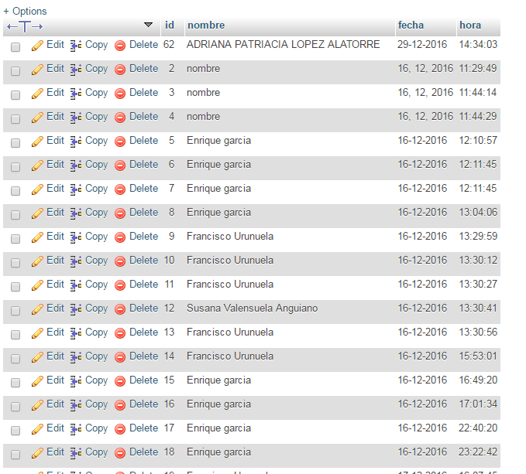

### Persona

ID -> Numero de identificación.

Nombre -> VARCHAR

Descripción -> VARCHAR

Tipo -> VARCHAR

Path1 -> VARCHAR

Path2 -> VARCHAR

Ejemplo de la tabla Persona.

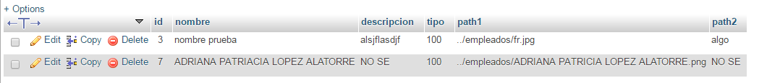

# Capítulo 9 Interfaz de Usuario.

## Maquetación.

## Página de login.

<http://www.irvsoft.com.mx/scanner_employee/cms/login3/>

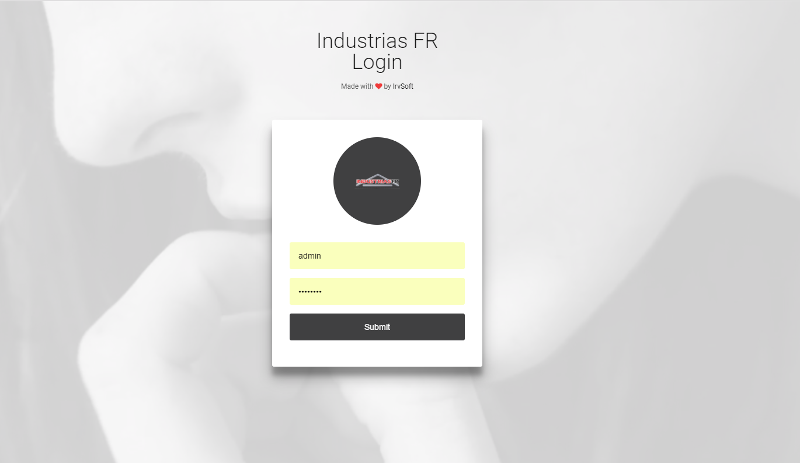

## Página de Inicio.

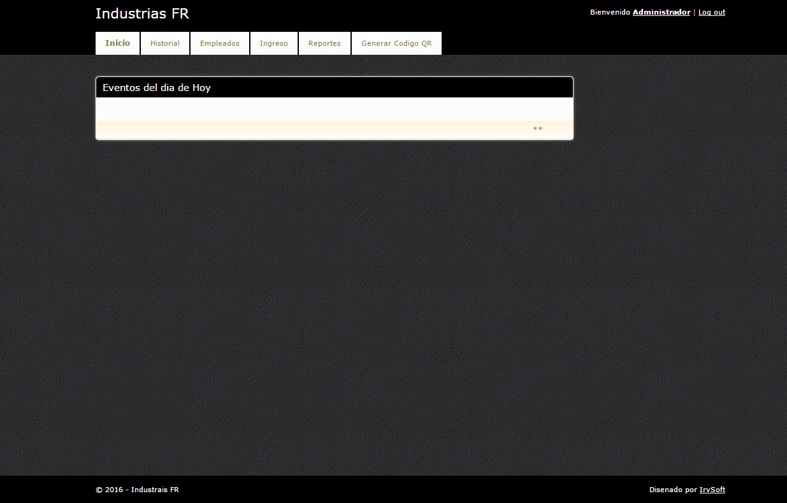

En esta página se muestra cada evento de entrada y salida del empleado por el dia actual.

## Página Historial.

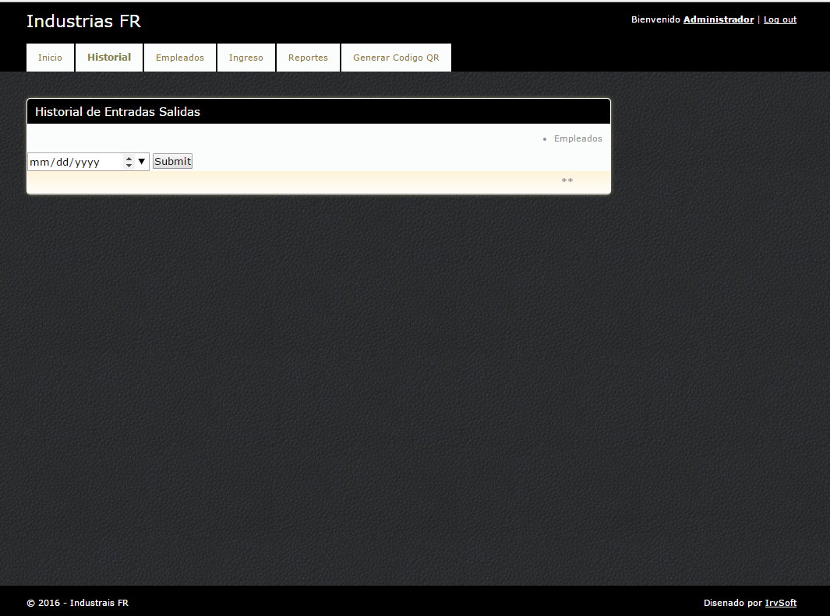

En esta página se puede visualizar un historial de entrada y salida dependiendo al día especificado.

## Página Empleados.

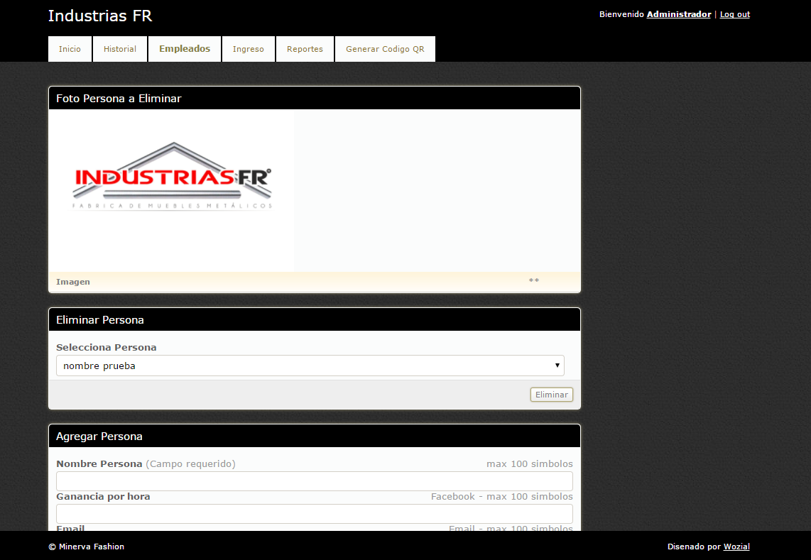

En esta página se registra el código QR del empleado y se asocia al nombre de la persona.

## Página ingresos.

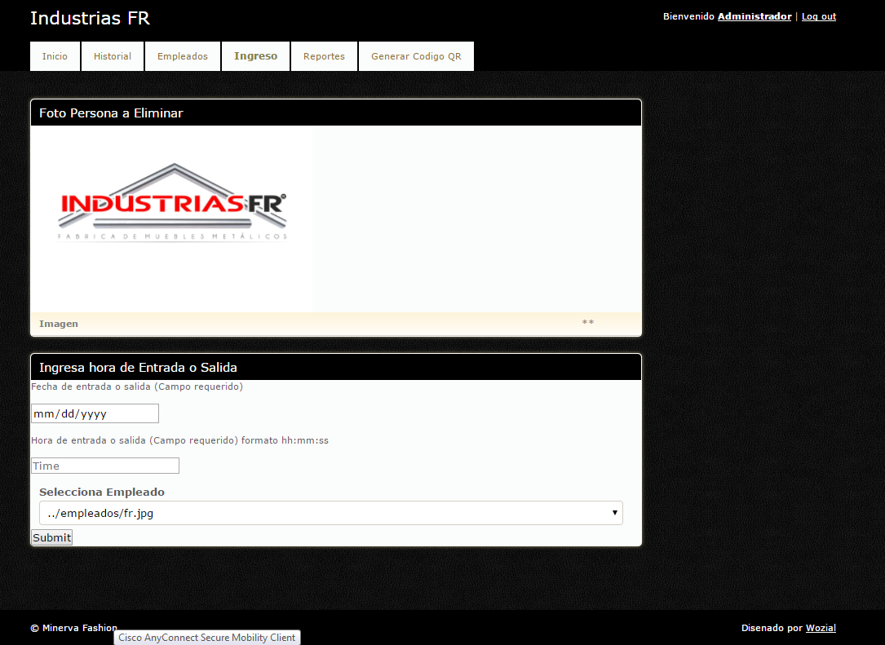

En esta página se ingresa de manera manual la entrada o salida de un empleado en caso de ser necesario.

## Página Reportes.

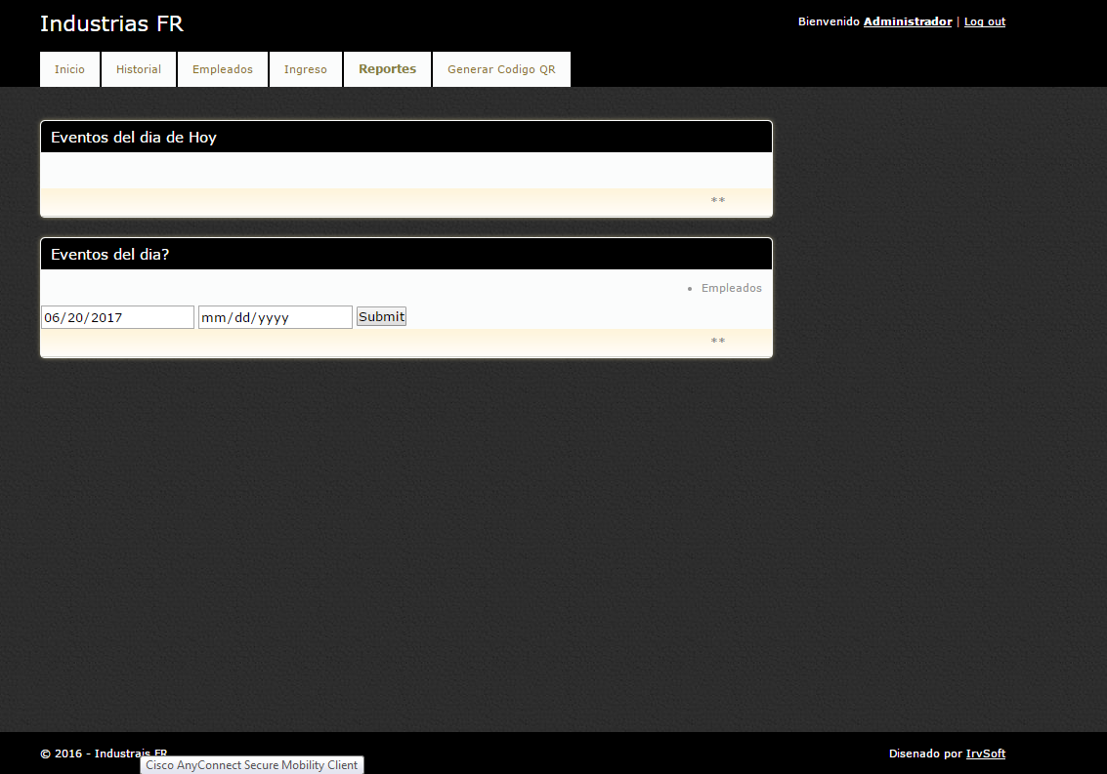

En esta página puedes generar reportes de entrada y salida especificando una fecha de inicio y fin.

## Página Generar Código QR.

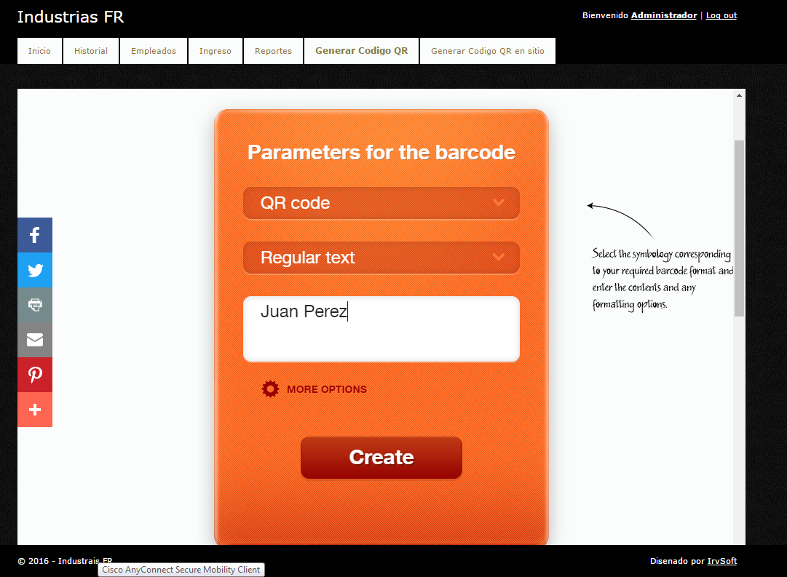

En esta página se puede generar el código QR a partir del nombre del empleado.